TUẦN 22

LỊCH BÁO BÀI LỚP 1

GIÁO TRÌNH FAMILY AND FRIENDS NATIONAL EDITON

|  |  |  |  |
| --- | --- | --- | --- |
| STT | Ngày | Nội dung | Ghi chú |
| 1 | 18/02/2021 | Làm bài tập workbook trang 55  Làm bài tập ở phiếu học tập. |  |

**PHIẾU HỌC TẬP MÔN TIẾNG ANH LỚP 1**

**TUẦN 22**

Thứ năm, ngày 18 tháng 02 năm 2021

BÁO BÀI LỚP 1

GIÁO TRÌNH FAMILY AND FRIENDS NATIONAL EDITON

Tên bài học: Culture 4: Children’s Day in Japan

(Sách workbook- trang 55)

1. **Mục tiêu học sinh cần đạt**

* Củng cố kiến thức bài culture 4

**II. Nội dung kiến thức ôn tập**

fish: 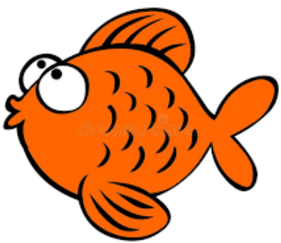

bird: 

flower: 

frog: 

**III. Thực hành, luyện tập**

1. Nhìn và đồ. (Sách workbook trang 55)

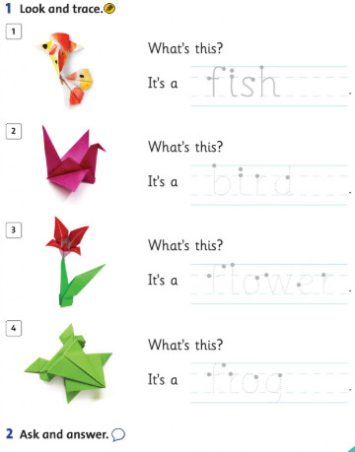



1. **Look at the pictures. Look at the letters. Write the words.** (Nhìn vào tranh. Nhìn vào các chữ. Viết các từ)

s f

h i



fish

__ __ __ __

d i

b r



__ __ __ __



__ __ __ __ __ __

l o e

f w r

r g

f o



__ __ __ __

1. **Read and match.** (Đọc và nối)

**A B**



frog

bird





fish



flower

**TỔ TRƯỞNG PHÓ HIỆU TRƯỞNG**

**Nguyễn Thị Cẩm Trang Nguyễn Thị Kim Tuyến**